Відокремлений структурний підрозділ

«Фаховий коледж інформаційних технологій»

Національного університету «Львівська політехніка»

**

Лабораторна робота №8

З дисципліни «Операційні системи»

# Тема: Встановлення програмного забезпечення та робота з архівами в операційній системі FreeBSD

Виконав:

Студент групи КН-31

Мацишин Антон Ярославович

Перевірив:

викладач

Шпікула М.О.

Львів 2024

Мета: Ознайомитись з встановленням програмного забезпечення та роботою з архівами в операційній системі FreeBSD.

**ЗМІСТ**

1. Вступ
2. Встановлення програмного забезпечення в FreeBSD
3. Робота з архівами
4. Висновок
5. Використані джерела

**ВСТУП**

FreeBSD — операційна система з відкритим вихідним кодом, яка використовується як на серверних, так і на настільних платформах. Ефективне управління програмним забезпеченням та архівами є важливим для підтримки її продуктивності, зручності використання та гнучкості. У цьому рефераті розглянуто основні способи встановлення програм, системи управління пакетами, а також засоби роботи з архівами в FreeBSD.

**ВСТАНОВЛЕННЯ ПРОГРАМНОГО ЗАБЕЗПЕЧЕННЯ В FREEBSD**

Стандартна процедура встановлення програмного забезпечення сторонніх розробників на UNIX®-систему виглядає приблизно так:

1. Завантаження програмного забезпечення, яке може поширюватись у формі вихідних текстів або двійкових файлів.
2. Розпакування програмного забезпечення з дистрибутивного формату (зазвичай tar-архіву, стиснутого за допомогою [compress(1)](https://man.freebsd.org/cgi/man.cgi?query=compress&sektion=1&format=html) , [gzip(1)](https://man.freebsd.org/cgi/man.cgi?query=gzip&sektion=1&format=html) або [bzip2(1)](https://man.freebsd.org/cgi/man.cgi?query=bzip2&sektion=1&format=html) ).
3. Пошук документації у файлах INSTALL , README або в якомусь файлі з підкаталогу doc/ та її читання у пошуку опису встановлення програмного забезпечення.
4. Якщо програмне забезпечення поширювалося у вигляді вихідних текстів, його компіляція. Сюди можна включити редагування файлу Makefile , запуск скрипта configure та інші роботи.
5. Тестування та встановлення програмного забезпечення.

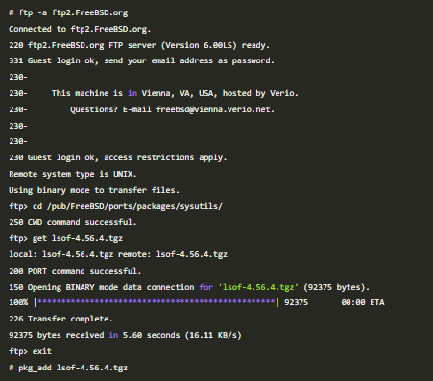Для встановлення бінарного пакета FreeBSD з локального файлу або сервера в мережі використовуйте [pkg_add(1)](https://man.freebsd.org/cgi/man.cgi?query=pkg_add&sektion=1&format=html) .

**РОБОТА З АРХІВАМИ**

Основні команди FreeBSD для роботи з архівами

|  |  |  |  |
| --- | --- | --- | --- |
| № | Формат команди | | Призначення команди |
|  |  |  |  |
| 1 | tar | czvf | упаковка файлів в архіви |
| 2 | tar | xzvf | розпаковка архівів |

Наприклад:

* tar czvf backup.tar.gz /etc/* – упаковка всіх файлів папки /etc/ в архів backup.tar.gz
* tar xzvf backup.tar.gz – C /etc/ – розпаковка архіву backup.tar.gz

**ВИСНОВОК**

FreeBSD пропонує потужні інструменти для встановлення програмного забезпечення та роботи з архівами. Вибір між портами та пакунками залежить від вимог до гнучкості, швидкості та стабільності. Вміння ефективно використовувати ці механізми допомагає підтримувати продуктивність і зручність роботи з системою, що є важливим як для адміністратора, так і для звичайного користувача.

**ВИКОРИСТАНІ ДЖЕРЕЛА**

1. https://studfile.net/preview/14517279/
2. https://docs.freebsd.org/en/books/handbook/
3. https://hyperhost.ua/info/uk/freebsd-u-detalyax-pro-plyusi-ta-minusi-sistemi
4. https://uk.wikipedia.org/wiki/FreeBSD